RecensieTheater

‘Vaderlandloos’: een monoloog als een broeierige koortsdroom ★★★★☆
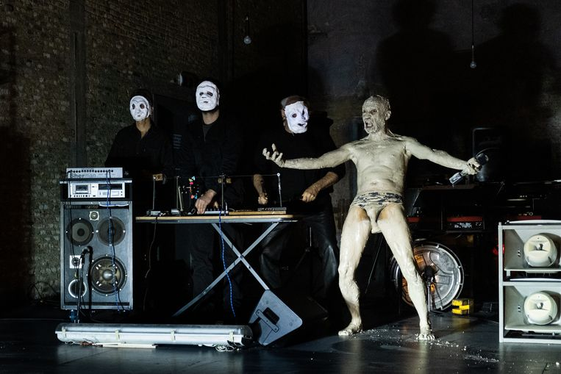
'Vaderlandloos' van Jr.cE.sA.r, KVS en Arsenaal.Beeld Stef Stessel
Theatermaker en muzikant Junior Mthombeni, zoon van een Zuid-Afrikaanse vader, keert in Vaderlandloos terug naar zijn jeugd in Mechelen. Maar verwacht u niet aan een netjes afgelijnd bundeltje herinneringen: Mthombeni’s monoloog is een koortsige, muzikale trip.
EWOUD CEULEMANS25 november 2021, 20:43
“Een vaderlandloze heeft tentakels meegekregen, om het onvoelbare te voelen”, zegt theatermaker Junior Mthombeni in Vaderlandloos. Twee jaar geleden regisseerde hij nog Dear Winnie, de opzwepende voorstelling over Winnie Mandela, waarvoor hij vertrok van een brief die zijn vader, een Zuid-Afrikaanse anti-apartheidsactivist, schreef. Maar in Vaderlandloos plaatst de theatermaker en muzikant zichzelf centraal, en maakt hij het onvoelbare ook voor het publiek voelbaar.
Vaderlandloos ging toepasselijk genoeg in première in het Arsenaal in Mechelen, de stad waar Mthombeni opgroeide. In het Mechels dialect – “Zijn welle nie meer goe genoeg?” – haalt hij herinneringen op aan wijken als de Nekkerspoel, waar beenhouwer en oud-koloniaal Bernard woonde, of aan de Jambo, het café van zijn ouders waar de extreemrechtse Vlaamse Militanten Orde (VMO) terreur kwam zaaien. Voor Mthombeni, zoon van een Zuid-Afrikaanse vader en een Belgische moeder die door zijn stadsgenoten ‘baviaantje’ of ‘koffie-met-melk’ werd genoemd, zijn het momenten die in zijn geheugen gegrift staan.

BROEIERIGE KOORTSDROOM
Maar wie Mthombeni’s werk als regisseur kent, weet dat hij niet van rechtlijnig, voorspelbaar theater houdt. Vaderlandloos ontplooit zich als een wervelende stream of consciousness, een broeierige koortsdroom waarin Mthombeni zijn publiek meesleurt. “Ben ik nu een zestienjarige met een pamper of een achtjarige met een joint in zijn bakkes?”, vraagt hij zich af, en voor de toeschouwers is deze monoloog soms even verwarrend. Maar dat geeft niet: het is net de opzwepende, onvoorspelbare stijl en structuur die de monoloog zo beklijvend maakt.
Geruggesteund door drie maniakale muzikanten – Arne Demets, Pieter Van Bogaert en Cesar Janssens, met wie Mthombeni samen met regisseur Fikry El Azzouzi deel uitmaakt van het collectief Jr.cE.sA.r – ontplooit deze voorstelling zich als een jazzcompositie: het swingt, maar het schuurt ook, en de schoonheid die er ontegensprekelijk is, is van het ongemakkelijke soort. Mthombeni’s jeugd is er geen van idyllische anekdotes, maar in Vaderlandloos destilleert hij er wel anderhalf uur aangrijpend theater uit.
25 november in Antigone, Kortijk, 4 en 5 december in KVS, Brussel. In het voorjaar op tournee.
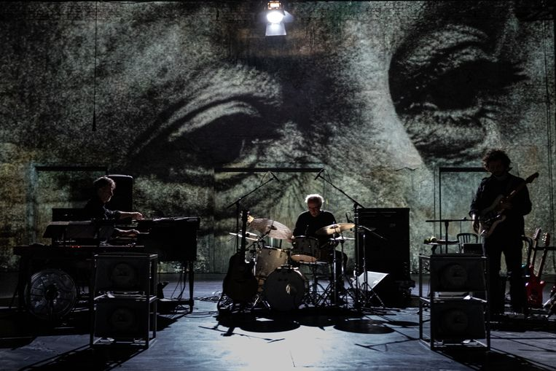
'Vaderlandloos' van Jr.cE.sA.r, KVS en Arsenaal.Beeld Stef Stessel

